Показатель | Очень низкий | Низкий | Средний | Высокий
Общественная активность | Гончарова  Соловьева | Карапетян | Кравченко  Морозова | Соболева  Васильева
Патриотизм | Соболева  Прищепа | Гончарова | Комбалина | Пыдык
Интернационализм | Гончарова | Карапетян | Кравченко  Комбалина | Пыдык  Михайличенко
Бережливость | Карапетян  Морозова | Соболева  Бамматханнова | Комбалина  Кравченко | Пыдык  Рыжик
Любознательность | Гончарова  Карапетян | Соболева  Бамматханнова | Кравченко  Михайличенко | Пыдык  Соболева
Трудолюбие | Карапетян | Морозова | Комбалина  Соболева | Пыдык
Гуманность | Соболева  Васильева | Прищепа  Журугина | Мешкова  Поляченко | Комбалина  Рыжик
Гражданская ответственность | Афонина  Хрипунова | Журбенко  Хомасуридзе | Рыжик  Васильева | Комбалина  Пыдык
Целеустремленность | Карапетян | Поляченко | Рыжик | Гончарова  Пыдык  Комбалина
Требовательность к себе | Афонина  Морозова | Михайличенко | Гончарова  Комбалина | Рыжик

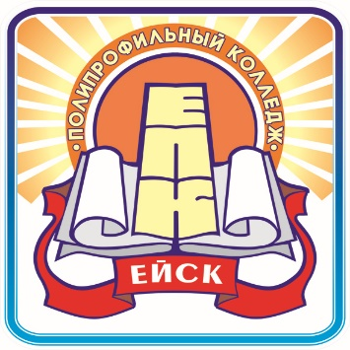 | Министерство образования, науки и молодёжной политики  Краснодарского края
Государственное бюджетное профессиональное образовательное учреждение Краснодарского края
«ЕЙСКИЙ ПОЛИПРОФИЛЬНЫЙ КОЛЛЕДЖ»

Диагностическая карта Ш-22 группы

Выполнила:
студентка Ш-22 группы
Рыжик Марина

Ейск, 2021г.

